МДОУ «Детский Сад №16»

Развлечение

по ПДД «Азбука дорожного движения»
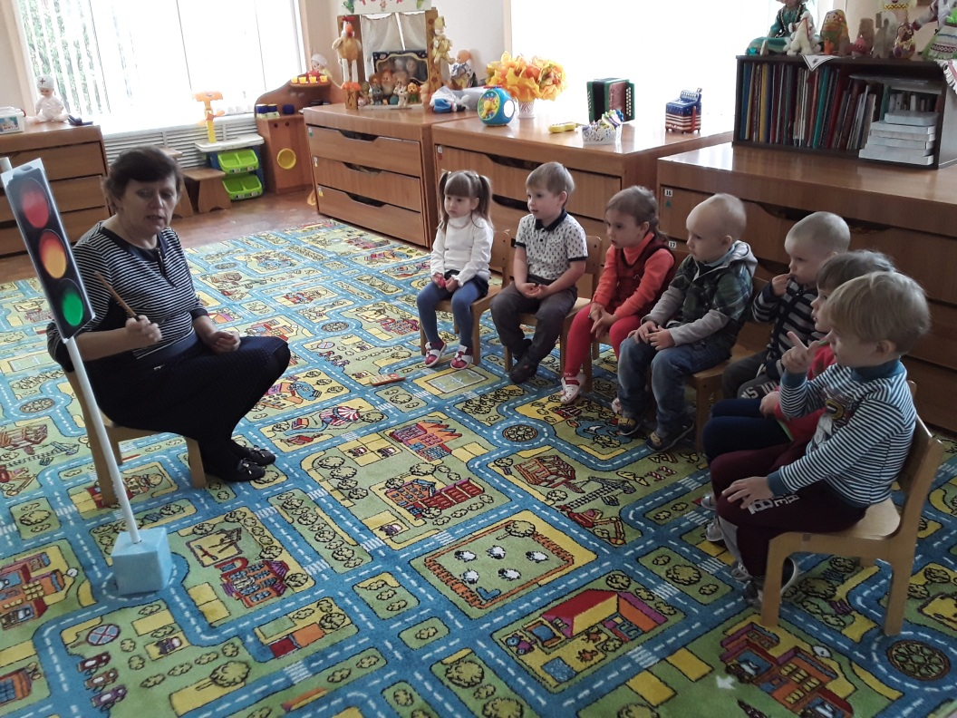

Подготовили: воспитатели
средней группы
Р.Ф.Демина
С.Г.Каптуренко

Цель: Закрепление умения по использованию правил дорожного движения в различных практических ситуациях
Задачи:
Воспитывать умение правильно вести себя на дороге
Развивать быстроту и ловкость
Закрепить знания о транспорте, работе светофора, знания о дорожных знаках
Продолжать знакомить детей с работой сотрудников ГАИ
Конспект предназначен для воспитателей ДОУ, подойдёт как итоговое мероприятие проекта.

Ход развлечения:
Ведущий: Здравствуйте ребята, мы сегодня с вами поговорим о правилах дорожного движения. Ведь они созданы не только для водителей транспортных средств, но и для пешеходов. Нам с вами известно, что несоблюдение правил дорожного движения приводит к серьёзным последствиям.
Ребята, а скажите мне, кто следит за порядком на дорогах?
Дети: Инспектор ГАИ
Ведущий: Правильно, давайте споём о нем песню
Песня "Инспектор ГАИ" - Мультяшки
После окончания песни в зал вбегает Нюша.

Нюша: Ой здравствуйте, а куда это я попала?
Ведущий: Здравствуй Нюша, это детский сад, а мы с ребятами решили поговорить о правилах дорожного движения.
Нюша: Как интересно, а для чего эти правила дорожного движения?
Ведущий: Правила дорожного движения устанавливают порядок движения транспортных средств и пешеходов.
Нюша: У-у-у чего только не придумают, едишь себе да едь, а идёшь и иди.
Ведущий: Нет Нюша ты не права, оставайся с нами и ты сама всё увидишь.
А давай ка я проверю твои знания, ВТО держи картинки и знаки, тебе нудно подобрать к каждому знаку правильную картинку.
Игра «Подбери картинку»
Нюша пробует подобрать картинку, но у неё ни чего не получается, ведущий просит помочь детей.

Ведущий: Вот видишь Нюша, как наши ребята ловко всё сделали, а теперь послушай стихи.
Ребёнок
На дороге целый день
Сильное движение,
Не остановить поток
Даже на мгновение.
Ребёнок
Чтобы не случилось
Опасных столкновений,
Существуют Правила
Дорожного движения.
Выходит Светофорчик под песню В.Леонтьева «Светофор»

Светофорчик: Здравствуйте, я Светофорчик, и я слышал, что тут кто-то не знает правил дорожного движения?
Ведущий: Светофорчик, наши ребята знают правила дорожного движения, а вот Нюша хочет научиться.
Светофорчик: Ну тогда давайте проверим ваши знания, а Нюша послушает. Я буду задавать вопросы а вы должны дать правильный ответ.
Вопросы:
1.Какой транспорт перевозит людей? (пассажирский)
Светофорчик: Это правильно, предлагаю поиграть в игру «Автобус»
Подвижная игра «Автобус»
В игре участвуют 3 человека, водитель садит пассажиров в обруч и перевозит.

2. К какому виду транспорта относится самосвал? (к грузовому)
Светофорчик: И это верный ответ
Эстафета «Перевези кирпичи»
Дети перевозят в грузовиках деревянные кирпичики, объезжая препятствия.

3.Сколько сигналов у светофора? (3)
Эстафета «Собери светофор»
Дети по очереди собирают светофор, обходя препятствия.

4.Как называется участок дороги для движения транспорта (проезжая часть)
5.Где нужно переходить дорогу? (по пешеходному переходу)
6.Какие бывают пешеходные переходы? (наземный, подземный)
Светофорчик: Молодцы, дорогу можно переходить только по пешеходному переходу.
Нюша: Ну и что, а я вот где хочу там и иду.
Ведущий: Нюша, это очень опасно, ведь перед пешеходным переходом водитель тормозит, чтобы пропустить пешехода. А если нет пешеходного перехода, водитель может не успеть остановить машину.
А давайте расскажем Нюше стихи про пешеходный переход.
Ребенок
Полосатый переход
Пешеходов разных ждет:
Идет с коляской мама,
Идет с собачкой дама, (Ирина Гурина)
Ребенок
Несет малыш игрушку,
Старик ведет старушку,
Две девочки идут,
Машины смирно ждут. (Ирина Гурина)
Подвижная игра «Пешеходный переход»
По тоннелю дети проползают (подземный переход), далее переходят по зебре переходу.

Нюша: Теперь я буду только по пешеходному переходу переходить дорогу.
Светофорчик: Скажите можно ли ездить в автомобиле детям без детского кресла?
Ответ детей: Нет
Светофорчик: Правильно, но вы должны не просто сидеть в кресле, а обязательно пристёгиваться.
Нюша: А зачем пристёгиваться? А как же вертеться и крутится, баловаться?
Ведущий: Пристёгиваться нужно обязательно, для того что бы уберечься от травм. А если вертеться и крутится, то водитель будет отвлекаться, и не внимательно следить за ситуацией на дороге, что может привести к аварии.
Ребёнок
У штанов и у машины
Есть спасения ремни.
Ими ты свою машину
К себе крепко пристегни!
Нюша: И то правда, а поиграть можно и потом.
Танец «Бибика» - Барбарики

Светофорчик: На какой свет светофора можно переходить дорогу
Ответ детей: Зелёный
Нюша: А я вот вообще не смотрю на светофор, когда хочу, тогда и иду.
Ведущий: Нюша это не правильно, ведь переходить дорогу можно только на зелёный свет, на красный нужно стоять, а на жёлтый приготовиться идти. Ведь когда для пешеходов горит красный свет, то для машин загорается зелёный. Это сделано для того, что бы автомобиль, не сбил пешехода во время движения. Поэтому автомобили и пешеходы двигаются по очереди.
Светофорчик: А может вы знаете стихи обо мне?
Ребёнок
Светофор нас в гости ждет.
Освещает переход.
Загорелся красный глаз:
Задержать он хочет нас.
Если красный – нет пути.
Красный свет – нельзя идти. (Ирина Гурина)
Ребёнок
Желтый свет – не очень строгий:
Жди, нам нет пока дороги.
Ярко-желтый глаз горит:
Все движение стоит! (Ирина Гурина)
Ребёнок
Наконец, зеленый глаз
Открывает путь для нас.
Полосатый переход
Пешеходов юных ждет! (Ирина Гурина)
Светофорчик: А я предлагаю поиграть в игру
Подвижная игра «Пешеход и светофор»
На зелёный свет дети шагают на месте, на жёлтый хлопают в ладоши, на красный стоят.
Нюша: Спасибо ребята, теперь я буду внимательно смотреть на светофор.
Светофорчик: Очень хорошо, что Нюша всё поняла. Посмотрите, что это за знак? (показывает знак велосипедная дорожка)
Эстафета на велосипедах

Светофорчик: А теперь я буду загадывать загадки о дорожных знаках, а вы вы должны найти нужный знак.
(девочкам в руки даются дорожные знаки)

Я не мыл в дороге рук,
Поел фрукты, овощи.
Заболел и вижу пункт
Медицинской помощи.
Знак «Пункт первой медицинской помощи»
Тормози водитель. Стой!
Знак - запрет перед тобой.
Самый строгий этот знак,
Чтоб не въехал ты впросак.
Должен знак ты соблюдать,
«Под кирпич» не заезжать.
Знак «Въезд запрещён»
Площадка детская у дома
По Правилам – жилая зона.
Подскажет знак водителю –
Во дворе - будь бдительным.
Едешь тихо, осторожно,
Припаркуйся, там, где можно.
Знак «Жилая зона»
Стоп на знаке. В чем тут дело?
Тормози шофер умело,
Не глуши мотор, замри,
Все в порядке? Дальше жми.
Знак «Движение без остановки запрещено»
Остановка, толпится народ.
Скоро автобус подойдёт.
Здесь ждут транспорт городской,
Едут в офис, в цех, домой.
Едут в школу, детский сад,
В праздник едут на парад.
В уличном круговороте
Транспорт городской в почете!
Знак «Остановка автобуса или троллейбуса»
Долго ехали, устали,
И желудки заурчали,
Это нам они признались,
Что давно проголодались.
Не прошло пяти минут
Знак висит – обедай тут.
Знак «Пункт питания»
Ведущий: Ребята, давайте потанцуем.
Танец «Дорожные знаки» Детская шоу группа Саманта

Светофорчик: А теперь я предлагаю поиграть в игру «К своему знаку беги»
Подвижная игра «К своему знаку беги» Дети делятся на команды по 5-7 человек, один ребёнок берёт знак в руки и становится в обруч, остальные дети из команды образуют вокруг него круг. Пока звучит музыка дети ходят по площадке (залу), когда музыка останавливается дети бегут к своему знаку образуя круг. Дети со знаками меняют своё место перебегая в другой обруч.

Нюша: Ребята, спасибо большое вам я поняла, что обязательно нужно соблюдать правила дорожного движения. Я сейчас пойду и расскажу своим друзьям смешарикам о правилах дорожного движения.
Нюша уходит, дети с ней прощаются.
Светофорчик: Ребята, вы молодцы, я вижу, что вы знаете правила дорожного движения, а теперь я пойду в другой детский сад, а вам напоминаю о том, что бы вы не забывали о соблюдении правил дорожного движения.
Светофорчик уходит, дети с ним прощаются.
Ведущий: Ребята, я предлагаю вам пройти к машине инспектора ГАИ, и поближе её рассмотреть.
После праздника сотрудник ГАИ возле машины проводит беседу о работе инспектора и показывает детям машину.

